ปจว.ข้อที่......................เวลา..................น.
วันที่...........เดือน....................พ.ศ.............
บันทึกการตรวจค้น/ตรวจยึด

สถานที่บันทึก {{ record_location }}
วัน/เดือน/ปี/เวลา ที่บันทึก {{ record_date_ad }} เวลาประมาณ {{ record_time }} น.
วัน/เดือน/ปี/เวลา ที่ตรวจค้น/ตรวจยึด {{ search_date_ad }} เวลาประมาณ {{ search_time }} น.
สถานที่ตรวจค้น {{ search_location }}
ภายใต้การอำนวยการสั่งการของ {{ commanders }}
เจ้าพนักงานตำรวจ กก.3 บก.ป. ประกอบด้วย {{ police_team_text }}
พฤติการณ์ในการตรวจค้น/ตรวจยึด {{ search_circumstances }} เมื่อไปถึงสถานที่ดังกล่าวพบ น.ส.ปทิตตา ขำสมบัติ สัญชาติไทย และ นายเตชิต ขำสมบัติ สัญชาติไทย แสดงตัวเป็นผู้ดูแลสถานที่นำตรวจค้น จึงได้แสดงตัวเป็นเจ้าหน้าที่ตำรวจและแจ้งเหตุที่มา อ่านหมายค้น ให้ฟังและให้อ่านเองจนเข้าใจดีแล้ว จึงลงมือตรวจค้น ซึ่งก่อนการตรวจค้นเจ้าพนักงานตำรวจได้แสดงความบริสุทธิ์ให้ น.ส.ปทิตตา ขำสมบัติ สัญชาติไทย ดูจนเป็นที่พอใจแล้ว จึงลงมือตรวจค้น ผลการตรวจค้นพบ
สิ่งของซึ่งจะเป็นพยานหลักฐานประกอบการสอบสวน ไต่สวนมูลฟ้องหรือพิจารณา หรือซึ่งมีไว้เป็นความผิด หรือได้มาโดยผิดกฎหมาย หรือได้ใช้ หรือตั้งใจจะใช้ในการกระทำความผิด ดำเนินการตรวจยึดไว้เพื่อตรวจสอบ
โดยเจ้าของทรัพย์ยินยอมให้ตรวจยึดด้วยความสมัครใจ จำนวน {{ seized_items|length }} รายการ (ตามเอกสารที่แนบ)
เสร็จสิ้นการตรวจค้น เวลา {{ search_end_time }} น. นำทรัพย์ทั้งหมดส่ง พงส. ที่รับผิดชอบต่อไป
อนึ่ง เจ้าพนักงานตำรวจได้การตรวจค้น/ตรวจยึด ครั้งนี้ได้ทำการไปตามอำนาจหน้าที่ตามข้อกฎหมาย ,ระเบียบปฏิบัติที่บัญญัติไว้ทุกประการ ประกอบกับทำการอย่างสุภาพ มิได้ทำการบังคับ ขู่เข็ญ หลอกลวง หรือกระทำการประการหนึ่งประการใด อันเป็นการประทุษร้ายแก่ร่างกายหรือจิตใจต่อผู้หนึ่งผู้ใด อีกทั้งมิได้ทำให้ทรัพย์สินอื่นใดเสียหาย สูญเสีย เสื่อมค่า หรือไร้ประโยชน์แต่ประการใด และมิได้เรียกรับหรือยอมจะรับ ทรัพย์สินหรือประโยชน์อื่นใดมาเป็นของตนหรือผู้อื่นแต่อย่างใด เจ้าหน้าที่ตำรวจผู้ตรวจยึด ได้อ่านบันทึกให้ น.ส.ปทิตตา ขำสมบัติ สัญชาติไทย ฟังและอ่านด้วยตนเองแล้วรับว่าถูกต้อง และได้มอบสำเนาบันทึกการตรวจค้น/ตรวจยึด ให้แก่ น.ส.ปทิตตา ขำสมบัติ สัญชาติไทย เรียบร้อยแล้ว จึงให้ลงลายมือชื่อไว้เป็นหลักฐาน

(ลงชื่อ) ................................................................เจ้าบ้านหรือผู้ครอบครอง/ผู้นำการตรวจค้น
( {{ leader_name_1 }} )
(ลงชื่อ).................................................................พยาน

เจ้าพนักงานตำรวจ กก.๓ บก.ป.

{% for row in signature_rows %}  ลงชื่อ {{ row.officer1_rank }}.....................................................ผู้ตรวจค้น  ( {{ row.officer1_name }} ) | {% if row.officer2_name %}  ลงชื่อ {{ row.officer2_rank }}.....................................................ผู้ตรวจค้น  ( {{ row.officer2_name }} )  {% endif %}
{% if row.officer2_name %}
ลงชื่อ {{ row.officer2_rank }}.....................................................ผู้ตรวจค้น
( {{ row.officer2_name }} )
{% endif %}
{% endfor %}

ภาพประกอบการตรวจค้น

สถานที่บันทึก {{ record_location }}
วัน/เดือน/ปี/เวลา ที่บันทึก {{ record_date_ad }} เวลาประมาณ {{ record_time }} น.
วัน/เดือน/ปี/เวลา ที่ตรวจค้น/ตรวจยึด {{ search_date_ad }} เวลาประมาณ {{ search_time }} น.
สถานที่ตรวจค้น {{ search_location }}

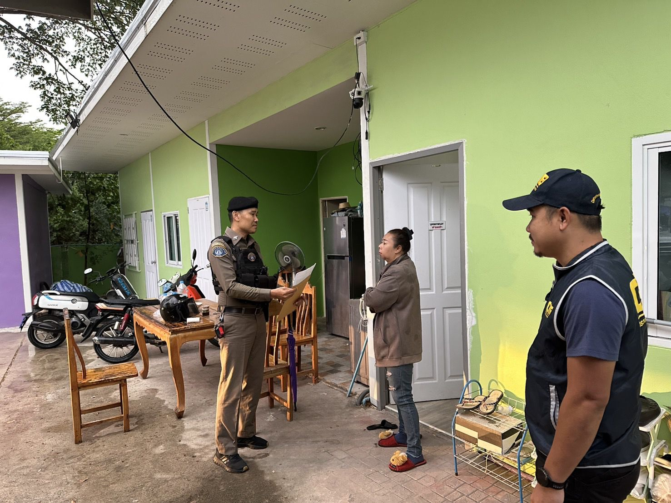

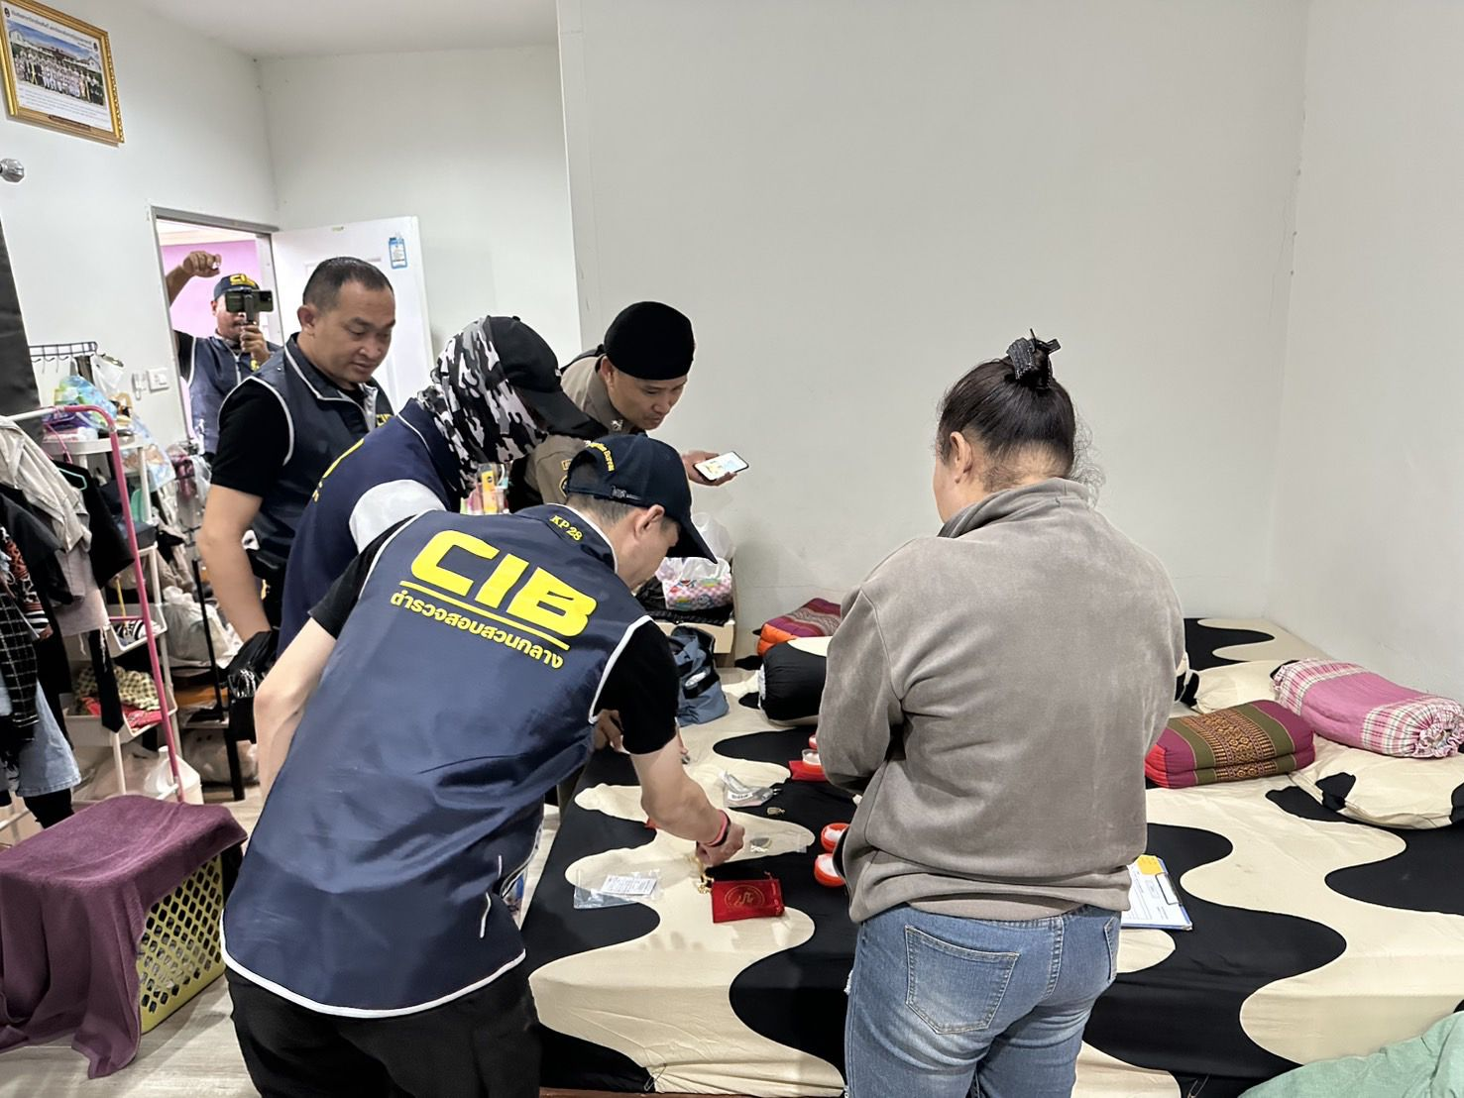

(ลงชื่อ) ......................................................นำตรวจค้น
( {{ leader_name_1 }} )
(ลงชื่อ) .....................................................พยาน/นำตรวจค้น
( นายเตชิต ขำสมบัติ )
(ลงชื่อ) พ.ต.ต...........................................หัวหน้าชุดตรวจค้น
( สุวิจักขณ์ รัตนพันธ์ )

